Prénom : ………………………… | Date : ………………………………………………………

 | « T t T t » (01)

1./ Prononce le nom des dessins et entoure-les si tu entends le son « t » :

 | 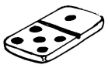 |  | 
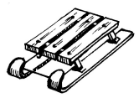 |  |  | 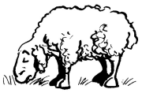

2./ Lecture :

ta – ta | te – te | ti – ti | to – to | tu – tu | té – té
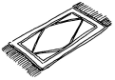 |  |  |  | 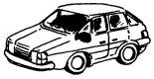 | 
un tapis | un pirate | un tigre | une moto | une voiture | une télé

3./ Souligne les mots qui contiennent le morceau modèle :

ta | un pétale | un pétard | un râteau | une statue | une tortue

te | une taupe | une fenêtre | une porte | une carotte | un cartable

tu | des tulipes | une autruche | des tuiles | un fauteuil | de la peinture

4./ Repère la place du son « t » et coche la bonne case :

 |  |  |  |  | 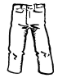 |  |  |  |  |  |  |  |  |  |  |  |  |  |  |  |  | 
 | X |  | X |  |  |  | X |  |  |  |  | X |  |  |  |  |  |  | X |  |  |  |  |  |  | X

5./ Recopie :

t | t | t | t | t | t | t | t | t | t
T | T | T | T | T | T | T | T | T | T
t | t | t | t | t | t | t | t | t | t
T | T | T | T | T | T | T | T | T | T

